附件：
体检中心北侧广场负一层店铺
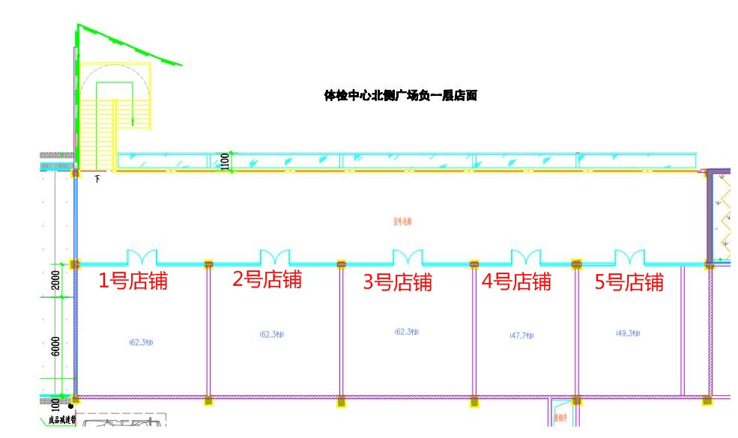

体检中心北侧广场负二层店铺
